Чтоб от пожара убежать, нужно детям много знать:
при пожаре не сидим – эвакуироваться спешим.
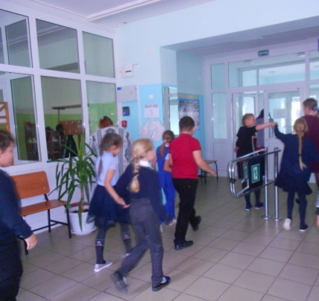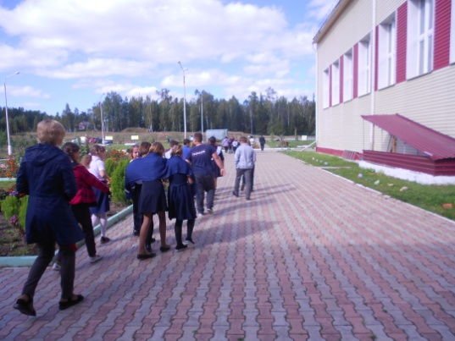

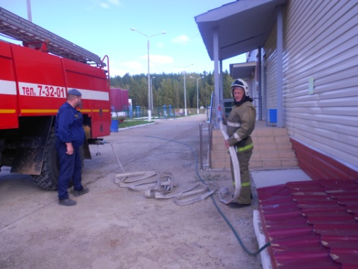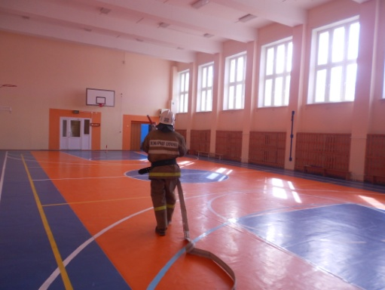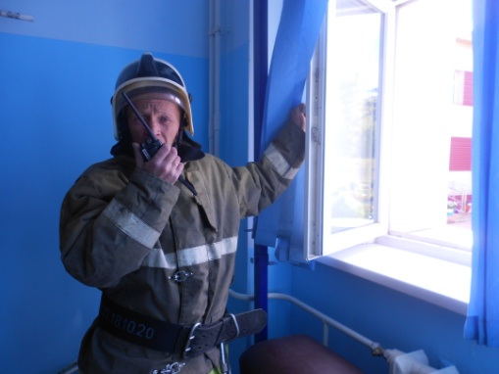

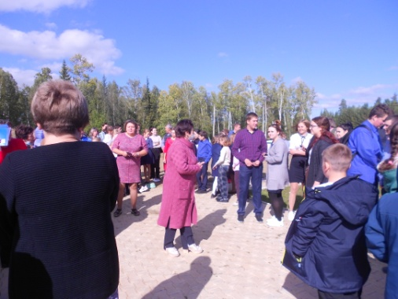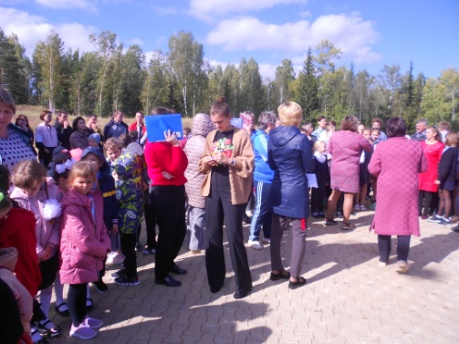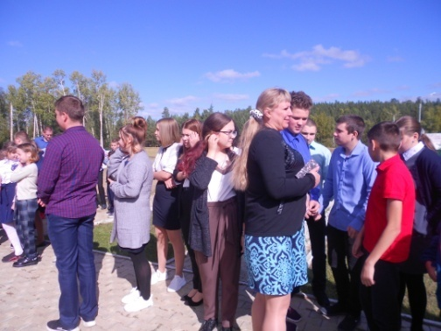
В МКОУ Тагарская СОШ проведён инструктаж и плановая учебная тренировочная эвакуация по отработке навыков действий в чрезвычайных ситуациях среди сотрудников и школьников. Условное возгорание было в спортзале. Поступил сигнал на вахту о возгорании. Вахтёр включил сигнализацию и позвонил в пожарную часть и вызвал пожарных. Дети (123ч) и работники школы (39 ч.) быстро покинули здание. Прибывшие пожарные отработали чётко и слаженно. Они потушили «условное» возгорание, проверили и проветрили помещение. Фактическое время эвакуации составило 4мин., что соответствует расчётному времени эвакуации. Благодаря грамотным действиям сотрудников все дети и сотрудники благополучно эвакуировались из «горящего здания». Отработка навыков практической тренировки по эвакуации прошла без замечаний.
Людмила Рахимова инструктор ПП
КГКУ «Противопожарная охрана Красноярского края»

